美国抵制北京冬奥会的背后藏着“难言之隐”

原创 有里儿有面 [有理儿有面](javascript:void(0);)

**有理儿有面**

微信号 youli-youmian

功能介绍 你说是不是

2021-10-02[原文](https://mp.weixin.qq.com/s?__biz=Mzg3MjEyMTYyNg==&mid=2247541945&idx=1&sn=322fd3fc34bcb1392e814152fbb14d54&chksm=cef670ccf981f9da65de9157d917603037611dfdc882d7ec6631a3b82d60dfee1a1f251ef4c5&scene=27#wechat_redirect&cpage=24) 发表于

收录于合集





**全文共3309字，图片10张，预计阅读时间为8分钟。**

**文章首发于“有理儿有面”（youli-youmian），欢迎大家在朋友圈和微信群转发。**

**公众号及其他平台转载请在后台留言。**



9月30日，美国国务卿布林肯发表声明，祝贺中国人民国庆节快乐，国庆贺词甚至还比往年多了一句话，说是要“寻求与中国合作”。老美这是洗心革面，要和我们重修旧好了吗？然而事实并非如此。

近日，就在我们国庆节前夕，美国所谓的“应对中国当前危险委员会”（CPDChina）还公开发文（下图），厚颜无耻地向世界狂吠，“十一加入我们！在线抗议，全天阻止中国在北京举办2022年冬季奥运会”，大过节的要给我们添堵。

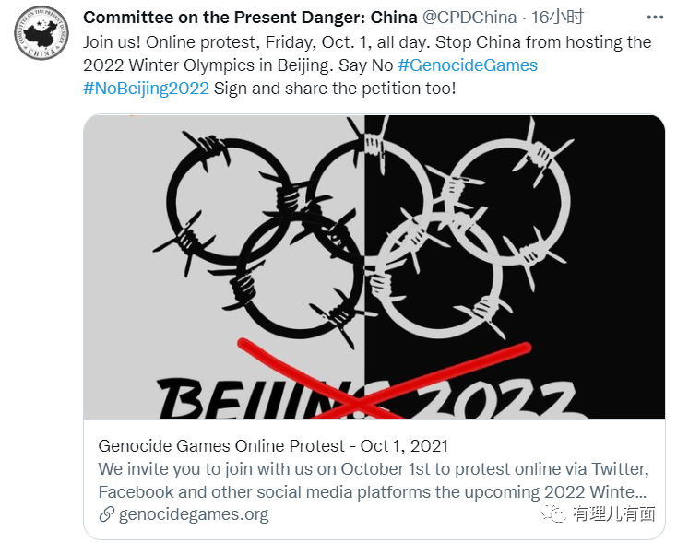

众所周知，美国一小撮反华政客一直在借冬奥会给我们找麻烦。早在今年6月，美国国务卿布林肯就以所谓“人权”的幌子，要求与盟友达成 "共同办法"，抵制2022年北京冬奥会。接着是美国国会暨行政当局中国委员会（CECC）主席莫克里（Sen. Jeff Merkley, D-OR）与该委员会共同主席麦戈文（Rep. Jim McGovern, D-MA）于7月致函国际奥委会主席巴赫（Thomas Bach），要求该组织延后举办明年2月将在北京登场的冬季奥运会，并将比赛移至其它城市进行。

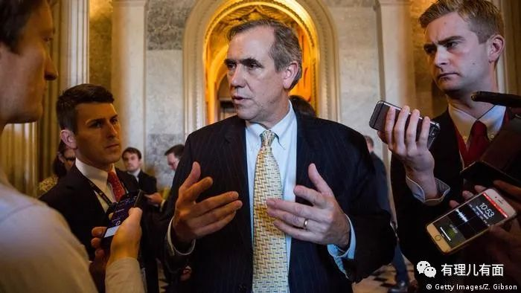

更有甚者，某些心怀不轨的美国国会议员还施压爱彼迎（Airbnb）、可口可乐（Coca-Cola）、英特尔（Intel）、宝洁（P&G）及Visa等五家大型美国公司停止对2022年的北京冬季奥运会的赞助，可谓是无所不用其极。

明年2月，北京冬奥会即将开幕，随着时间的临近，美国慌了，一帮反华政客不断丧心病狂地发文叫嚣，发起一波又一波咄咄逼人的“抵制”攻势，美国“应对中国当前危险委员会”这次更是企图在欢乐祥和的中国国庆假期搞事情，俨然是“不达目的誓不休”的节奏。

美国为何如此？有理哥详细给大家盘点下来龙去脉。

**“疯狗委员会”**

为了让大家不掉队，有理哥先科普了一下美国所谓的“应对中国当前危险委员会”。这个行踪诡秘的组织原名叫“应对当前危险委员会”，成立于1976年11月11日，曾在历史上只出现过三次，前两次都是针对苏联，第三次针对伊斯兰恐怖主义，常常是偷偷干完坏事后就立马遁形隐匿，又被外界称为“乌龟组织”。

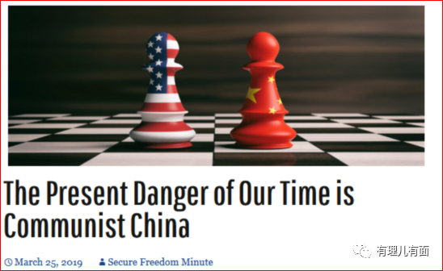

其实叫“乌龟组织”还算高看它，至少乌龟不会随便乱咬人，而“应对中国当前危险委员会”完全就是咬一口就跑，待你不留神又跳出咬你一口，其实叫“疯狗委员会”再合适不过。

2019年以来，美国又启动了“当前危险委员会”撕咬中国，甚至为了表现得更赤裸，直接把名字改成了“应对中国当前危险委员会”。

请注意，虽然“当前危险委员会”改名后的卑劣行径是换汤不换药，但在名字中专门加了“中国”两字，其意图就是向美国公民和决策者渲染“中国威胁论”，可想而知，美国政府有多不情愿高看中国，又有多畏惧中国。

那么，控制这个“应对中国当前危险委员会”的成员都有哪些人呢？据称委员会目前共有56名成员，从来源上看，一半以上曾是美国白宫及政府各部门、国防部、军队和国会任职的政客们，其中还包括以散布过激言论著称的智库创始人赫尔门·康。

看到这里的时候，大家肯定和我有同样的疑问，美国这个委员会的职责不是警惕外来威胁吗？为何要抵制北京冬奥会？“疯狗委员会”也会不务正业？难不成一个体育赛事还能对美国构成威胁？

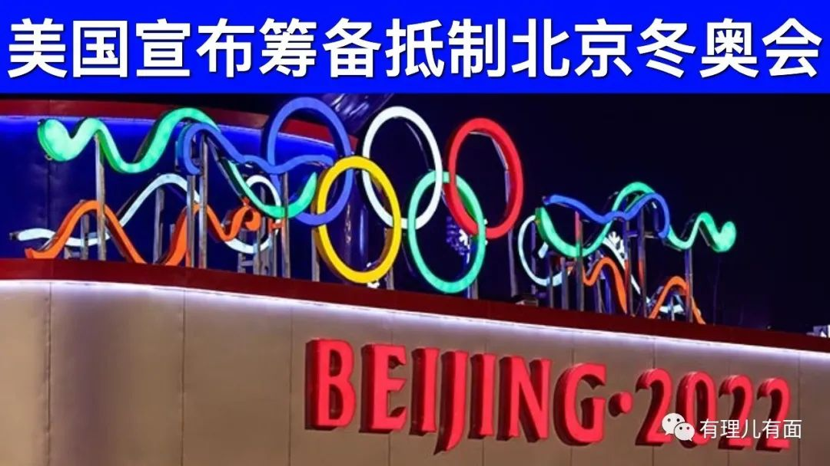

有理哥认为，如果一个人打心眼里要找你茬，那么你说话是错，你不说话也是错，甚至连呼吸都会是错。根据这个逻辑，就不难解释美国小题大作的原因了——绕着圈子和中国作对！

没错，美国要打压中国，遏制发展，树立假想敌，炮制“中国威胁论”不择手段，给中国再冠上一个“北京奥运会有威胁”的大帽子自然也见惯不惊了。

目前，该“疯狗委员会”有两位人物针对北京冬奥会“蹦跶”得最欢，一名叫格雷格·奥特里（Greg Autry），被称作美国太空政策专家；另一名叫詹姆斯·祖姆沃尔特（James Zumwalt） ，身份是美国著名作家，据说本文最开头的截图内容主要就是这两人在美国政府授意下发起。

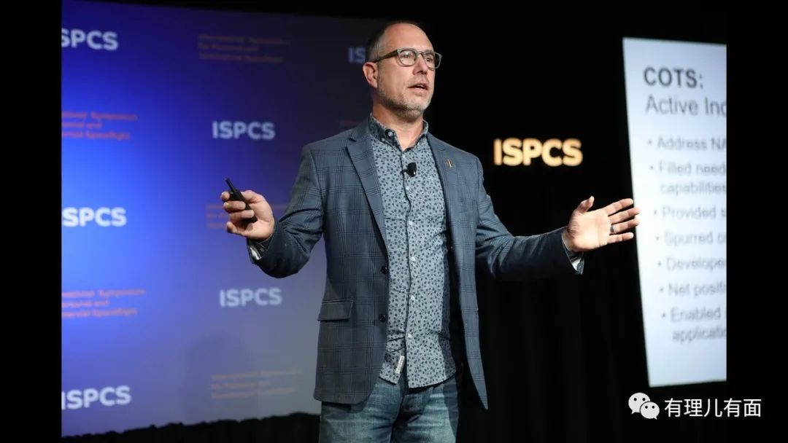

所谓“中国威胁论”不过是美国嫉贤妒能罢了，随着世界格局的风云巨变，中国用了几十年的努力，已经堂堂正正地用高质量发展打脸那些美国政客，而不是像美国，卑鄙地在别人背后“放冷箭”。

步入2021年，美国确实急红了眼，随着中国实力如日中天，恐霸权地位不保，什么都看不惯中国，见什么就抵制什么，所作所为就是“胎神”的做派。在中国欣欣向荣之时，美国难免要制造“杂音”。

杂音里，“中国威胁论”正是用来遏制中国高速高质量发展的一种政治手段。大肆渲染“中国威胁”，是为了损害中国形象，挑起中国与周边国家之间的矛盾，自己则坐收渔翁之利。

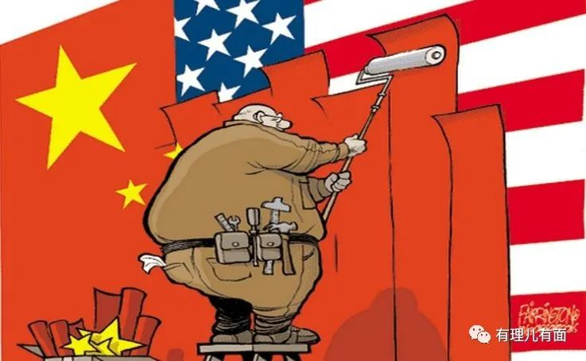

“中国威胁论”常常被美国一些别有用心的政客当着噱头利用，其中最主要的目的是吸血美国纳税人，当美国国防部需要经费或增加福利时，“中国威胁论”就是他们名正言顺要钱的理由。

说得有点远了，言归正传，我们继续盘点美国抵制北京冬奥会的那些丑事。

其实，“中国威胁论”与北京冬奥会并无半毛钱的关系，只是被美国生拉硬扯在一起，目的就只有一个，让你中国无法安宁，其病入膏肓的“红眼病”确实可悲。

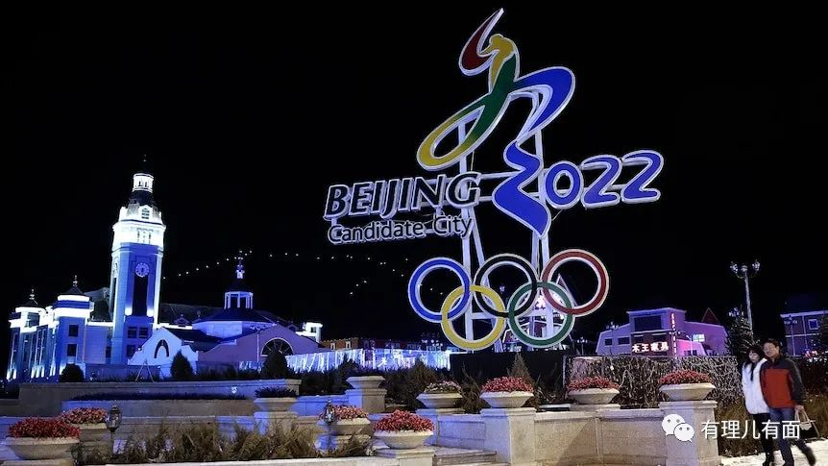

**动机不纯 手段又愚**

美国想排挤中国，路人皆知，但用体育当作政治工具，这本来就是一个原则性错误，口口声声说要“关心中国人权”，但却践踏世界运动员的人权，除了将疫情政治化，还要将奥运会也政治化。美国众议院议长佩洛西就将冬奥会与“种族灭绝”挂钩，不断在外交层面予以干涉和抵制，为求达到政治目标而实施的不适当手段。不仅居心叵测地要阻止自己国家运动员参赛，而且还想方设法地剥夺其他西方国家运动员参加职业生涯中最重要赛事的机会，最终受害的是运动员，可谓是害人不浅。

看来，走火入魔的美国真是一条路要走到黑，连奥运会这块最后的净土都不放过，但一切终将事与愿违，如此愚蠢的手段并没有用。

众所周知，曾经国际上就发生过两起用“抵制体育赛事”施压威胁的著名案例，其中一个是1980年西方国家抵制莫斯科奥运会，另一个是1984年苏联东欧阵营抵制洛杉矶奥运会。

1980年苏联入侵阿富汗时，美国等西方国家抵制莫斯科奥运会，四年后，苏联政府联合18个国家又共同抵制1984年的洛杉矶奥运会，包括除罗马尼亚以外的绝大多数东欧国家都参与了这场抵制活动。事情到最后却是两败俱伤，双方政治当权者并没实现任何政治目的，可谓是赔了夫人又折兵。

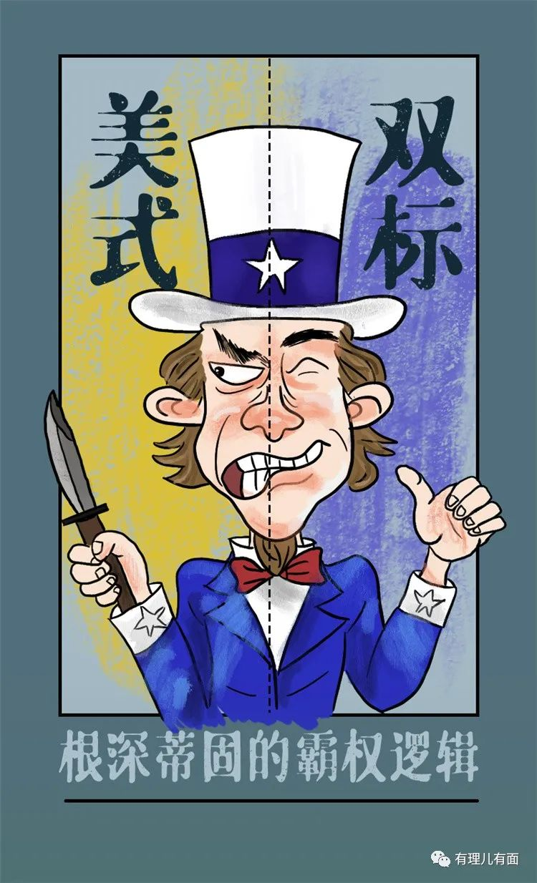

只需州官放火，不许百姓点灯。日本不顾全球疫情可以办奥运，卡塔尔粗暴践踏数以万计外籍劳工的人权，也可以主办2022年足球世界杯，为何中国办个“冬奥会”，美国就跳出来指手画脚，横加干涉？那只能说明一点，美国从实力的地位出发，要照顾干儿子，要把美式“双标”玩出新花样！

如今“应对中国当前威胁委员会”制造谣言，称中国已经收到了国际奥委会和各个国家奥委会关于运动员可能采取的隔离措施的内部阻力，这个自编自导的谎言是不是又会让美国露出狡诈的微笑？或者又该给“疯狗委员会”记功发奖呢？

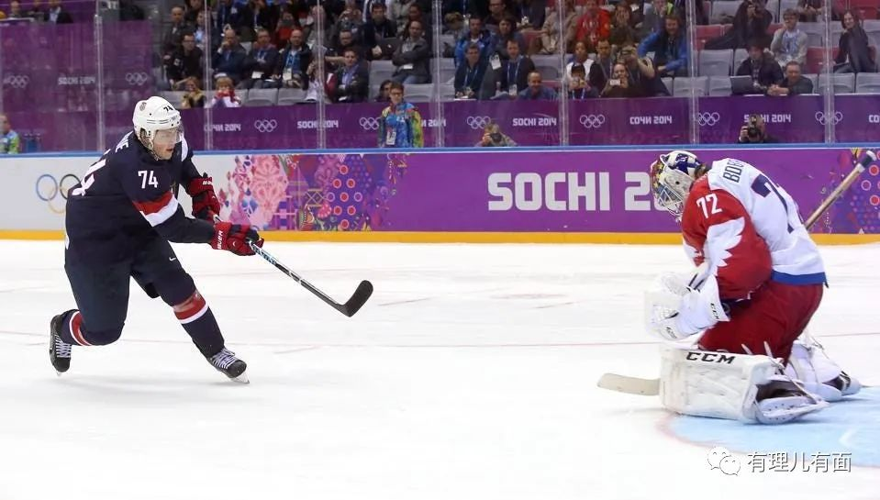

纯洁的冰雪，激情的约会。尽管美国花大力气抵制北京冬奥会，但是仍无法削减全球运动员的参赛热情。“霸权主义”只会害人害己，早已不得人心。

北京冬奥会向世界发出的口号是“Together for a shared future”（一起向未来），很多国家、球队和运动员都给予热情回应，NHL及其球员协会，刚入选英国雪橇队的前奥运会跳远冠军格雷格·卢瑟福都表示对北京冬奥会充满了期待。不仅如此，联合国志愿者和联合国开发计划署也早早加入到了北京冬奥会志愿者服务事业中。

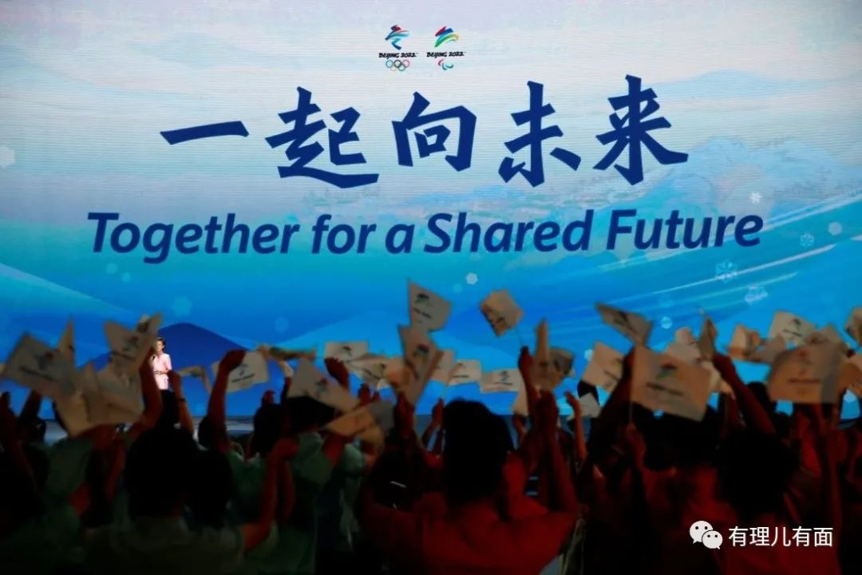

得道多助，失道寡助。昨日，《亚洲时报》也刊发题为《抵制北京冬奥会的努力落空》的文章，里面说了，国际奥委会甚至连美国人自己的奥委会都不支持“一小撮”政客抵制北京冬奥会的行为，国际奥委会还表明了态度，说“奥运会是唯一将整个世界聚集在一起进行和平竞争的赛事，体育将整个世界团结在一起的力量给了我们所有人对更美好未来的希望”“奥运会由国际奥委会管理，而不是由政府或政客管理”“抵制奥运会从来没有取得任何成果”，连主管奥运会的国际组织对北京奥运会都没意见，“疯狗委员会”又有什么资格指指点点呢？

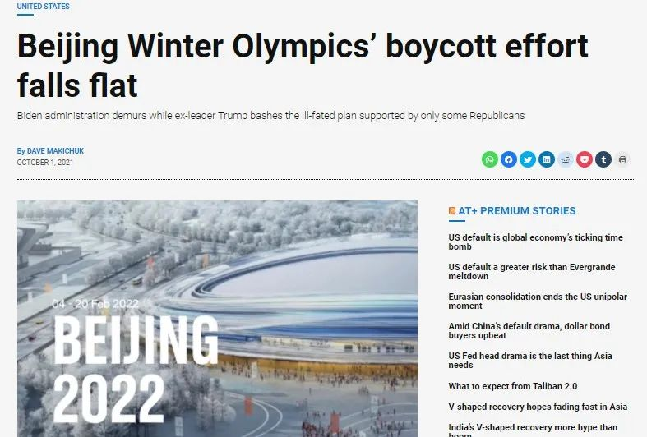

美国要优先，要想当国际裁判，那就成全他自欺欺人。不过任何威胁和恫吓都不可能让中国政府改变立场和违背原则，反而更显露美国伪善的本质。

互利才能共赢，对抗只能利损，美国极力遏华的同时，是否真的做好迎接损失的准备了呢？

“疯狗委员会”就尽情叫嚣吧，最后也只能愚弄美国运动员别参加北京冬奥会，其影响力至多不过是让中国再多获得几枚金牌而已。

**图片来自网络**





**关注公众号：**

**有理儿有面**

**理   性｜   揭   秘｜   探   讨**







有里儿有面

**微信扫一扫赞赏作者** **赞赏**

已喜欢，对作者说句悄悄话

取消

**发送给作者**

**发送**

最多40字，当前共字

 人赞赏

上一页 1/3 下一页

长按二维码向我转账

受苹果公司新规定影响，微信 iOS 版的赞赏功能被关闭，可通过二维码转账支持公众号。

### 精选留言

用户设置不下载评论